Raport

relacjonujący efekty spotkań grupy

# Spotkanie nr. 1

**Typ: Online**

**Data: 01.11.2021**

**Przebieg:**

Podczas spotkania zostały założone wspólne repozytorium na GitHubie oraz utworzone tablice TODO.

Na tablicach zostały umieszczone pierwsze taski. Następnie nastąpił wspólny przegląd znalezionych źródeł danych, które mogłyby być użyte w projekcie. Jeden z członków grupy przedstawił przykładową wizualizacje w Power BI, prezentując swój pomysł na jedną z funkcjonalności projektu. Później miejsce miała burza mózgów na temat tego jak wyobrażamy sobie końcową wizję aplikacji, rzucane były pomysły na temat możliwych jej funkcjonalności i szaty graficznej. Grupa końcowo doszła do wniosku, że ciężko stworzyć jedną wspólną wizję projektu na ten moment, przy tak słabym zaznajomieniu z możliwościami jakie daje nam środowisko Power BI. Ustaliliśmy że do kolejnego spotkania każdy z członków grupy stworzy przykładowe wizualizacje tematycznie związane ze zmianami klimatu, jakie mógłby chcieć ujrzeć użytkownik w naszej aplikacji, w celu lepszego obycia się z Power BI Desktop

# Spotkanie nr. 2

**Typ: Online**

**Data: 02.11.2021**

**Przebieg:**

Na tym spotkaniu każdy z członków zespołu przedstawił przed resztą efekty swoich działań w środowisku Power BI. Zastanowiliśmy się wspólnie co się powinno sprawdzić a co nie, z czego zrezygnować i w którym kierunku nie iść. Na koniec grupa ustaliła, że potrzebuje zebrać więcej informacji na temat tego jak realizowany projekt powinien i mógłby wyglądać.

# Spotkanie nr. 3

**Typ: Face to face**

**Data: 03.11.2021**

**Przebieg:**

Na tym spotkaniu zespołowi udało się zrozumieć podstawowe ograniczenia wybranego środowiska Power BI i to jak ma wyglądać i w jaki sposób musi być realizowana funkcjonalność produktu. Zespół wybrał, że prezentowane dane w programie będą odnosić się jedynie do największych miast na terenie Europy, których liczebność ludności przewyższa 250 tysięcy mieszkańców. Zdecydowano, że informacje które będą przekazywane użytkownikowi to te dotyczące zmian w tych miastach temperatur, opadów atmosferycznych, emisji gazów oraz poziomu wylesienia, a także przyczyn zmian klimatycznych. Zaistniał też pomysł aby na podstawie pewnych informacji o poczynaniach gospodarczych krajów na przestrzeni lat stworzyć ranking dla tych miast, który mówiłby w pewnej arbitralnej skali o ich stopniu przyczyniania się do zmian klimatycznych. Kolejny wynikiem spotkania było powstanie wizji rozmieszczenia elementów danych na dashboardach programu Power BI Desktop oraz sposobu przemieszczania się miedzy nimi.

Ogólny zamysł to aby na głownym dashboardzie była mapka na której można byłoby zaznaczać kraje:

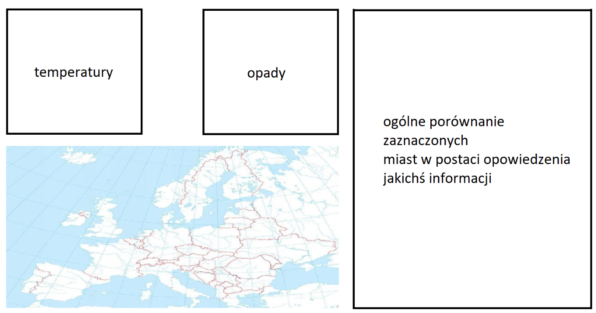

i nad mapką zestawione byłoby przykładowo to jak zmieniały się średnie/najniższe/najwyżej odnotowane temperatury w czasie, tak samo dla opadów a w bocznym panelu bardziej szczegółowe informacje, bardziej zaawansowany storytelling (wyświetlenie pozycji miast w rankingu lub wyświetlenie jak jedno miasto upodobni się do drugiego pod względem średnich temperatur przy założeniu że zmiany klimatyczne nie ulegną zahamowaniu, a w przypadku wyboru tylko jednego miasta szukany byłby przy pomocy skryptów inne miasto/miasta które np.: jest podobne jeśli chodzi o stopień przyczyniania się do zmian klimatycznych). Szczegółowe informacje dotyczące poszczególnych kategorii danych (zostały wymienione wyżej jak emisja gazów, wylesienie etc.) dla wybranego miasta/miast znajdowałby się na innych dashboardach do których można byłoby się przełączyć. Spotkanie zakończyło się zaplanowaniem spotkania online na którym miało dojść do wybrania zadań do sprintu i podziału obowiązków.

# Spotkanie nr. 4

**Typ: Online**

**Data: 08.11.2021**

**Przebieg:**

Na tym spotkaniu członkowie zespołu ustalili, że spróbują w obecnym sprincie zrealizować możliwość wybierania z mapy wszystkich największych miast w Europie i wizualizowania dla nich informacji dotyczących zmian i różnicy temperatur. Do tego potrzebne było stworzenie listy tych miast i znalezienie dobrego źródła danych pomiarowych temperatur z ostatnich 40 lat. Udało się jedno i drugie zrealizować podczas tego spotkania. Na koniec zespół podzielił się zadaniami, jedna osoba miała być odpowiedzialna za przetworzenie i uporządkowanie zbioru danych (potrzebne było napisanie skryptu i wykorzystanie bibliotek pythona), druga za zaczęcie tworzenia dokumentacji projektowej i wspieranie osoby pierwszej w przygotowywaniu plików z danymi, dwaj pozostali członkowie za uzupełnienie wiedzy i umiejętnosći w posługiwaniu się oprogramowaniem Power BI desktop i po otrzymaniu przygotowanych plików z danymi, za próbę ich wizualizacji.